Тема: Развитие логического мышления у детей дошкольного возраста»
Автор – составитель
Кижакина Ю.В.
Дошкольный возраст - это период, когда основная деятельность ребёнка – это игра. В игре проще усваиваются знания, умение, навыки. При помощи игровой ситуации легче привлечь внимание ребёнка, он лучше запоминает материал, поэтому развивать логическое мышление у дошкольников лучше всего с использованием дидактических игр.
Мышление — это психический процесс, с помощью которого человек решает поставленную задачу. Результатом мышления является мысль, которая выражена в словах. Поэтому, мышление и речь связаны между собой.
Мышление развивается в три этапа:
1. Наглядно-действенное (когда ребёнок мыслит через действие с помощью манипулирования предметом) - это основной вид мышления ребёнка раннего возраста;
2. Наглядно-образное (когда ребёнок мыслит при помощи образов с помощью представлений явлений, предметов) - является основным видом мышления ребёнка дошкольного возраста;
3. Словесно-логическое (когда ребёнок мыслит в уме с помощью понятий, рассуждений, слов) — этот вид мышления начинает формироваться в старшем дошкольном возрасте.
У детей дошкольного возраста, как правило, основными являются первые два вида мышления.
На основе образного мышления формируется логическое мышление. Оно является высшей стадией развития мышления. Основными логическими приёмами являются: сравнение, анализ, синтез, классификация, смысловые соотнесения, закономерности и т. д.
Сравнение - это приём, направленный на установление признаков сходства и различия между предметами и явлениями. Для того чтобы научить ребёнка сравнивать, ему необходимо помочь овладеть следующими умениями: умение выделять признаки одного объекта на основе сопоставления его с другим объектом; умение отличать существенные и несущественные признаки объекта, когда существенные свойства заданы или легко находимы; умение определять общие и отличительные признаки сравниваемых объектов.
К данному приему можно отнести такие игры как: «Сравни картинки», «Чем похожи и чем отличаются», «Найди такой же», «Найди похожую фигуру», «Покажи предмет, который отличается от других», «Найди лишний предмет» и т. д.
Анализ - выделение свойств объекта из группы, или выделение объекта из группы объектов по определённому признаку.
Синтез - соединение различных элементов (признаков, свойств) в единое целое. Анализ и синтез рассматриваются как процессы, взаимодополняющие друг друга (анализ осуществляется через синтез, синтез — через анализ). Затем следует перейти к общим свойствам. При этом важно научить ребёнка видеть общие свойства сначала у двух предметов, а потом у нескольких. К таким дидактическим играм можно отнести игры «Сложи фигуру», «Образуй фигуру», «Составь картинку», «Почини коврик», «Танграм», «Колумбово яйцо», и т. д.
Классификация - это мыслительное распределение по классам в соответствии с наиболее существенными признаками. Ребёнок дошкольного возраста не в состоянии в полном объёме овладеть приёмами обобщения и классификации, так как в этом возрасте ему ещё трудно освоить нужные для этого элементы. Однако некоторым умениям, необходимым для овладения приёмами обобщения и классификации, научить его можно. Используя игры: «Помоги разложить предметы», «Назови одним словом», «Четвёртый лишний», «Выдели множества и назови их» и т. д. В данном случае можно сформировать следующие умения:
1. Умение относить конкретный объект к заданной группе и, наоборот, выделять из общего понятия единичное. Чтобы уметь относить конкретный объект к заданной взрослым группе (например, тарелку — к группе «посуда») или выделить из общего понятия единичное (например, «игрушка» — это пирамидка, машинка, кукла) дети должны знать обобщающие слова, только при этом условии возможно осуществление обобщения и последующей классификации.
2. Умение группировать объекты на основе самостоятельно найденных общих признаков и обозначить образованную группу словом. Развитие этого умения происходит обычно в несколько этапов. Сначала ребёнок объединяет предметы в одну группу, но назвать образованную группу не может, так как недостаточно хорошо осознаёт общие признаки этих предметов. На следующем этапе ребёнок уже делает попытки обозначить сгруппированные предметы, но вместо родового слова использует название одного из предметов группы (черешня, вишня, клубника — «черешни») или указывает на действие, которое может производить предмет или можно производить с предметом (кровать, стул, кресло — «сидеть»).
3. Умение распределять объекты по классам. Такое распределение всегда имеет относительный характер, поскольку многие объекты, вследствие своей сложности, не могут быть причислены только к какому-нибудь одному классу. Всё зависит от основания, по которому проводится классификация. Под основанием классификации понимается признак, с точки зрения которого данное множество делится на классы. Классификацию с детьми дошкольного возраста можно проводить: по названию (чашки и тарелки, ракушки и камешки, кегли и мячики и т. д.); по размеру (в одну группу — большие мячи, в другую — маленькие, в одну коробку — длинные карандаши, в другую — короткие и т. д.); по цвету (в эту коробку — красные пуговицы, в эту — зеленые); по форме (в эту коробку — квадраты, а в эту — кружки; в эту коробку — кубики, в эту — кирпичики и т. д.); по другим признакам нематематического характера (что можно и что нельзя есть; кто летает, кто бегает, кто плавает; кто живет в доме и кто в лесу; что бывает летом и что зимой; что растет в огороде и что в лесу и т. д.).
Систематизация – объединять в систему, располагать объекты в определенном порядке, устанавливать между ними определенную последовательность. Например, такие игры как: «Исправь ошибки», «Собери бусы», «Продолжи ряд», «Что сначала, что потом», «Что было раньше», «Построй дорожку» и т. д.
Для овладения приемом систематизации ребенок должен прежде всего уметь выделять различные признаки объектов, а также сопоставлять по этим признакам разные объекты.
В старшем дошкольном возрасте ребенок может овладеть следующими умениями, необходимыми для осуществления систематизации:
1. Умение находить закономерность расположения объектов, упорядоченных по одному признаку и размещенных в одном ряду. Для развития этого умения обычно используются задания, в которых к уже упорядоченным объектам необходимо добавить еще один, но не нарушающий закономерности их расположения. Решить задачу можно только в том случае, если найти эту закономерность. На начальном этапе тренировки этого умения в заданиях данного типа следует использовать только наглядные признаки, то есть признаки, которые ребенок может обнаружить визуально. Такими признаками могут быть изменение количества элементов объекта, изменение его формы, цвета и т. п.
2. Умение находить закономерность расположения объектов, упорядоченных на основе двух и более признаков. При развитии этого умения главное обучить ребенка учитывать при поиске закономерности одновременно несколько признаков.
Умозаключения - мыслительный прием, состоящий в выведении из нескольких суждений одного суждения - вывода, заключения. Например: «Все девочки нашей группы - красивые» (первое суждение); «Маша ходит в нашу группу» (второе суждение); Маша - красивая (заключение, вывод из двух суждений).
Соотнести предметы по смыслу (смысловые соотнесения) – значит найти какие-то связи между ними. Лучше, если эти связи основываются на существенных признаках, свойствах предметов или явлений. Чтобы находить эти связи, нужно сравнивать предметы между собой, обращая внимание на их функции, назначение, другие внутренние свойства или признаки.
Сравниваемые предметы могут иметь связи, основанные на разных типах отношений. Например: «часть - целое» (колесо - машина, дом - крыша); на противоположности свойств предметов или явлений (соль - сахар, ночь - день); на сходстве или противоположности функций предметов (ручка - карандаш, карандаш - резинка); на принадлежности к одному роду или виду (ложка - вилка, яблоко - груша) и др.
Представляю несколько заданий по данной тематике:

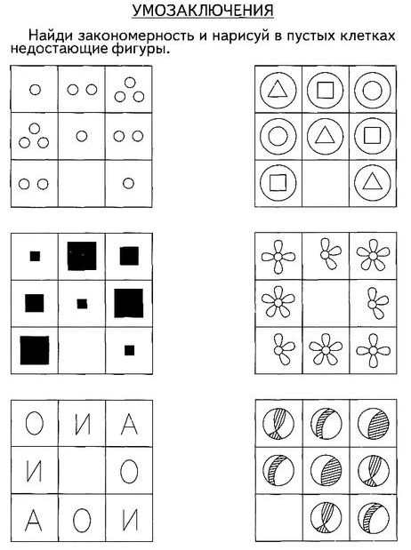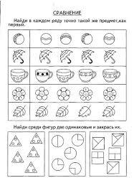
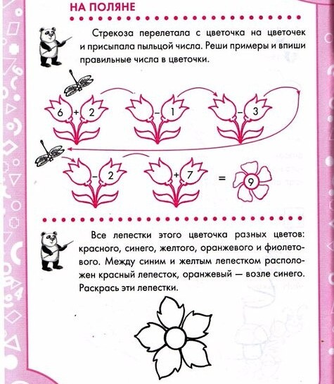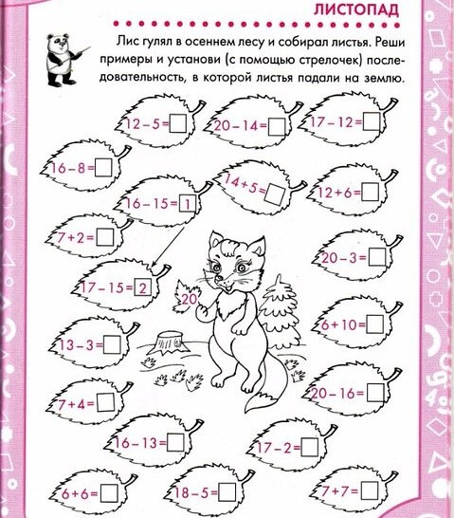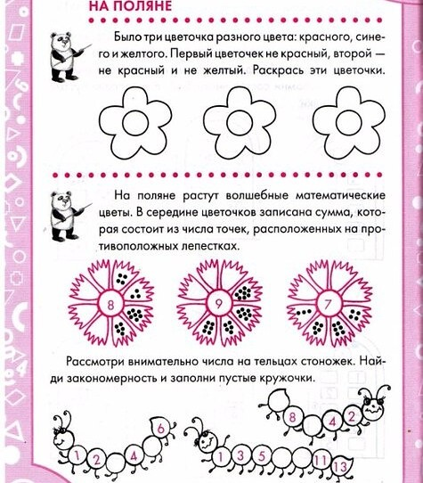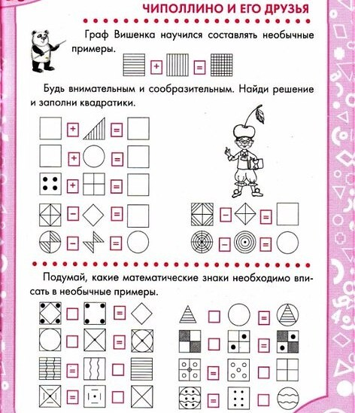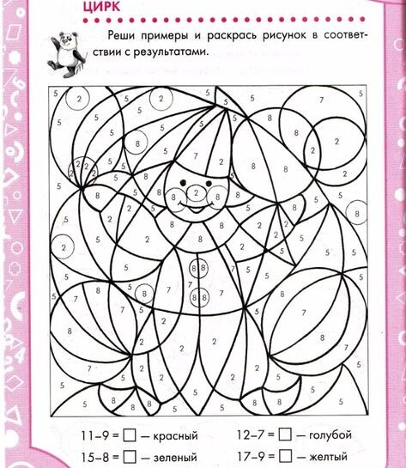

Источник: интернет - ресурсы

